PT. Salam Pacific Indonesia Lines


Sistem Manajemen Mutu ISO 9001:2015

Nomor Dokumen | IK-SPIL-YO-13-02
Tanggal Berlaku | 27 Juni 2023
Revisi | 02
Halaman | 1 dari 4
Instruksi Kerja
TINDAKAN STRAIGHTENING PADA KONTAINER

PENGESAHAN DOKUMEN
Uraian | Dibuat | Disetujui
Jabatan | Yard Operation Manager | Operation General Manager
Tanda Tangan | 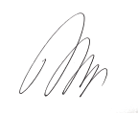 | 
Nama | Susilo Nugroho | Agus Prabowo
Tanggal | 23 Juni 2023 | 26 Juni 2023

DISTRIBUSI DOKUMEN
Status Dokumen | Penerima Dokumen
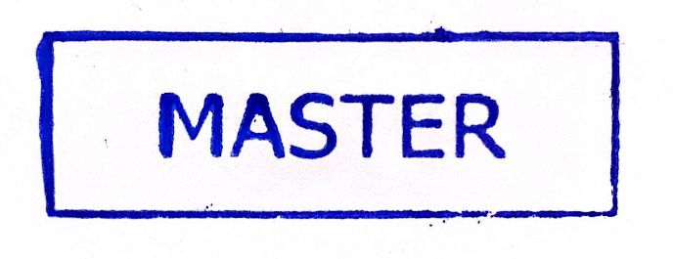  Stempel: | Jabatan
 | Nama dan Tanda Tangan

KRONOLOGI DOKUMEN
Tanggal | Revisi ke | Keterangan  (Tuliskan sub-bab & perihal yang diubah serta alasan perubahan)
05 Februari 2020 | 01 | Perubahan pada lembar pengesahan
21 Februari 2023 | 02 | Perubahan pada PIC pengesahan bagian Manager Yard Operations dan Operations General Manager

No | LANGKAH-LANGKAH | KETERANGAN
UMUM
1 | Repair kontainer adalah tindakan mengganti, meluruskan, maupun las pada komponen kontainer yang mengalami damage.
2 | Straightening adalah proses pengembalian komponen yang rusak dengan cara mekanis atau hidrolis agar semirip mungkin dengan bentuk aslinya tanpa mengurangi atau menghilangkan komponen aslinya.
PERSIAPAN KERJA STRAIGHTENING
1 | Persiapan alat kerja mekanis yang dibutuhkan dalam proses straightening, seperti palu, martil dan cetakan corrugated panel yang sesuai dengan profil aslinya.
2 | Persiapan alat kerja hidrolis yang dibutuhkan dalam proses straightening, seperti hydraulic jack cetakan corrugated panel yang sesuai dengan profil aslinya.
3 | Persiapan alat keselamatan personal contohnya adalah pelindung dada, sarung tangan, helm safety dan sepatu safety.
4 | Persiapan selanjutnya adalah pengaturan peralatan yang memudahkan pelaksanaan straightening.
TINDAKAN STRAIGHTENING PADA KONTAINER
1 | Tindakan straightening dilakukan bila memungkinkan, mengembalikan ke kondisi semula setiap penyok atau penyimpangan pada fisik kontainer dengan metode mekanis atau hidrolis tanpa perlakuan panas.
2 | Gunakan bentuk material yang sesuai sebagai cetakan untuk meluruskan corrugated panel. Jangan menggunakan palu jenis ball-peen untuk meluruskan komponen.
3 | Saat proses straightening selesai dilakukan, kondisi cat harus diperhatikan. Apabila cat mengalami kerusakan, tindakan pengecatan ulang harus dilakukan.
4 | Pada panel yang mengalami penyok, dicarikan cetakan corrugated panel yang sesuai dengan bentuk kerusakan.
5 | Pukul pada bagian panel yang penyok hingga mendekati kondisi normal dengan bantuan palu atau dengan menggunakan hydraulic jack.
6 | Pemanasan pada bagian panel yang penyok dimungkinkan untuk membantu proses straightening, maksimal temperatur untuk pemanasan panel ±600°C (standar IICL 5:1999).
7 | Setelah tindakan straightening selesai dilakukan pada komponen yang rusak, pemeriksaan pada cat komponen harus dilakukan. Apabila cat pada komponen mengalami kerusakan, tindakan pengecatan harus dilakukan dengan standar cat dasar (priming) dan cat pelapis (coating).
TANGGUNG JAWAB
1 | Yard & Repair Assistant Manager  - Menyediakan sumber daya memadai untuk memastikan standar ini terlaksana di area tanggung jawabnya.  - Memastikan setiap langkah dalam standar ini terlaksana dan tujuannya dikomunikasikan, dipahami, dan diikuti dengan baik di area tanggung jawabnya.
2 | Repair Supervisor  - Melakukan monitoring pada Container Welding & Repair atas pelaksanaan instruksi kerja pekerjaan straightening pada kontainer
3 | Container Welding & Repair  - Melaksanakan tindakan straightening sesuai dengan prinsip kerja yang telah ditentukan

